Lucrarea nr. 1

APARATURA PNEUMATICĂ ŞI HIDRAULICĂ DE ACŢIONARE

1.1.Scopul lucrării
Lucrarea are ca scop prezentarea aparaturii de acţionare şi de comandă folosită în schemele pneumatice şi hidraulice ce stau la baza funcţionării unor instalaţii.

1.2.Noţiuni generale
În domeniul construcţiei de maşini, şi nu numai, se utilizează pe scară largă acţionarea pneumatică şi hidraulică deoarece faţă de acţionările mecanice şi chiar electrice prezintă o serie de avantaje incontestabile. Pentru a putea utiliza această aparatură este necesară cunoaşterea ei atât din punct de vedere funcţional cât şi constructiv.
Aparatura pneumatică şi hidraulică este foarte diversă, iar în tabelul 1 sunt date semnele convenţionale sub care acestea pot fi întâlnite în diferite scheme de automatizare sau de acţionare.
În cadrul acestei lucrări de laborator vor fi puse la îndemâna studenţilor diferite tipuri de aparate pneumatice şi hidraulice, aparate care vor fi demontate pentru a se putea vedea soluţiile constructive specifice domeniului.
De asemenea, se vor consulta cataloagele şi prospectele de prezentare ale unor firmelor constructoare de aparataj pneumatic şi hidraulic atât din ţară cât mai ales din străinătate. Aceasta va permite familiarizarea cu oferta de echipamente de automatizare din domeniul industriei constructoare de maşini sau a altor domenii conexe.

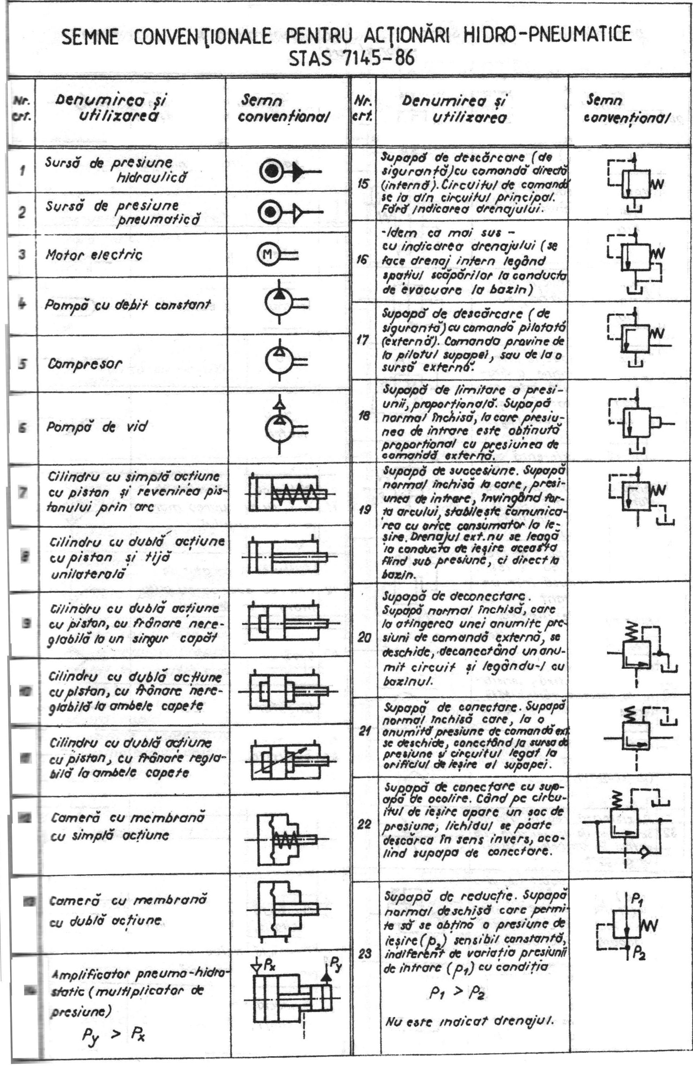
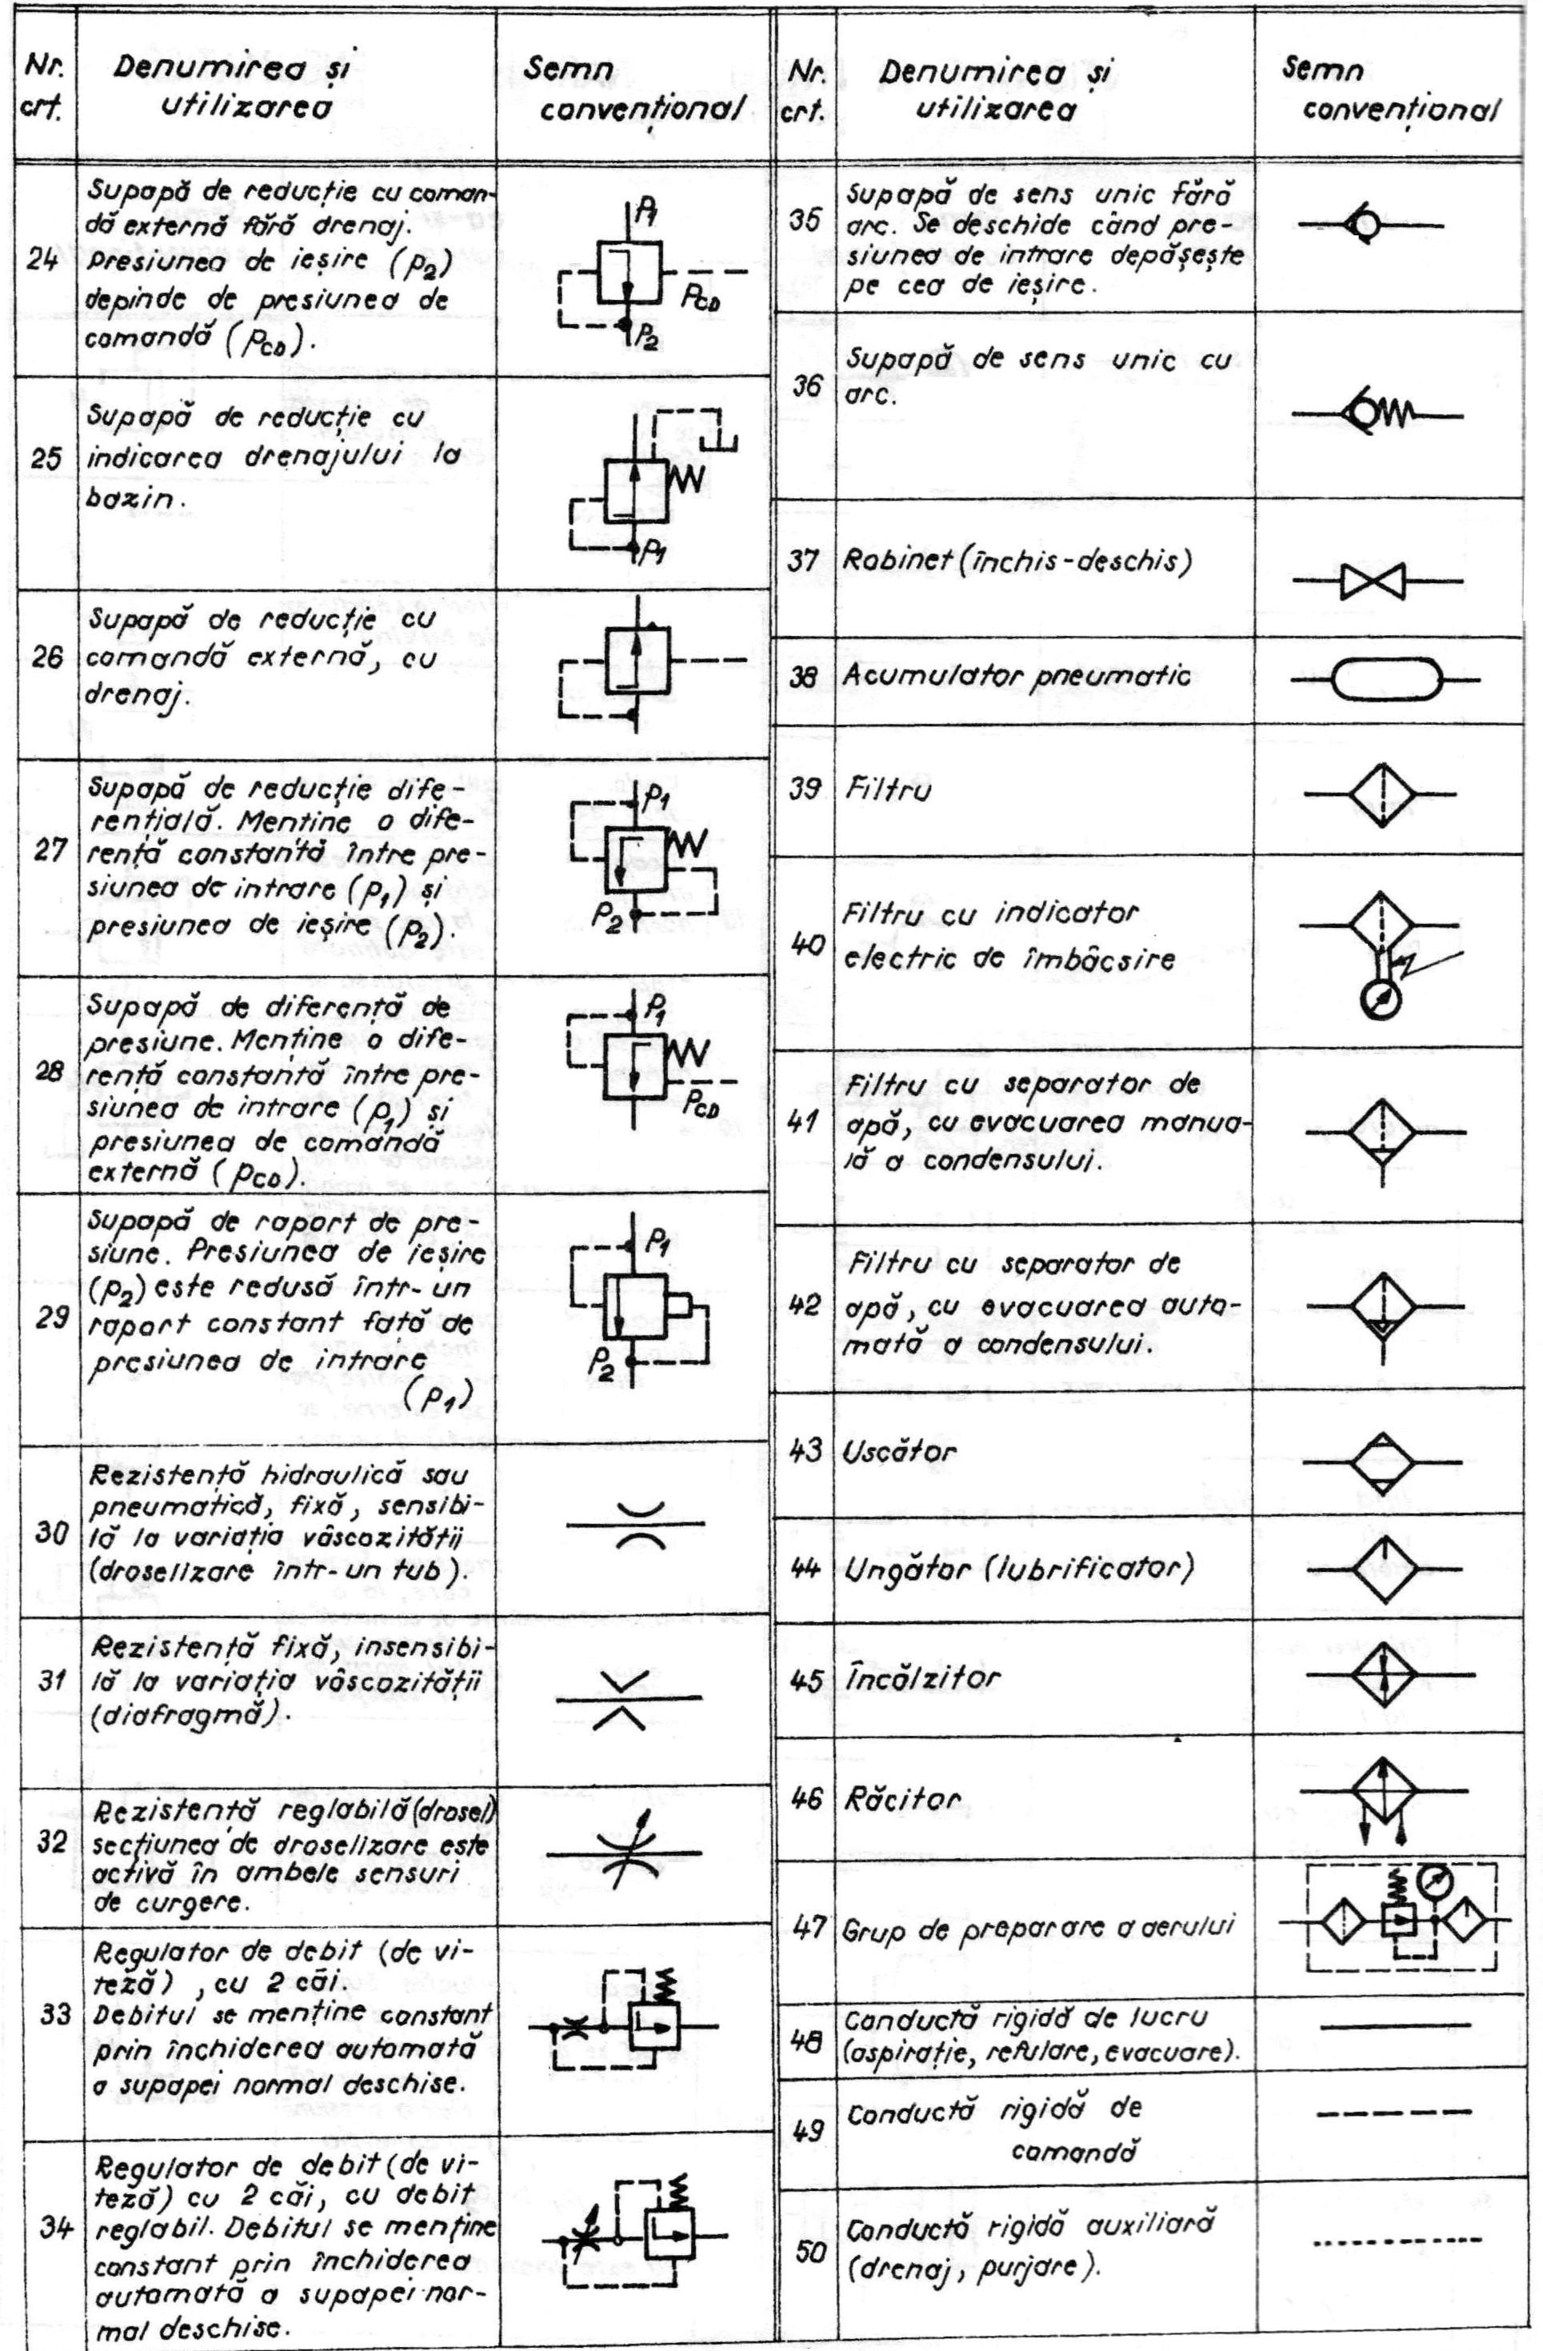
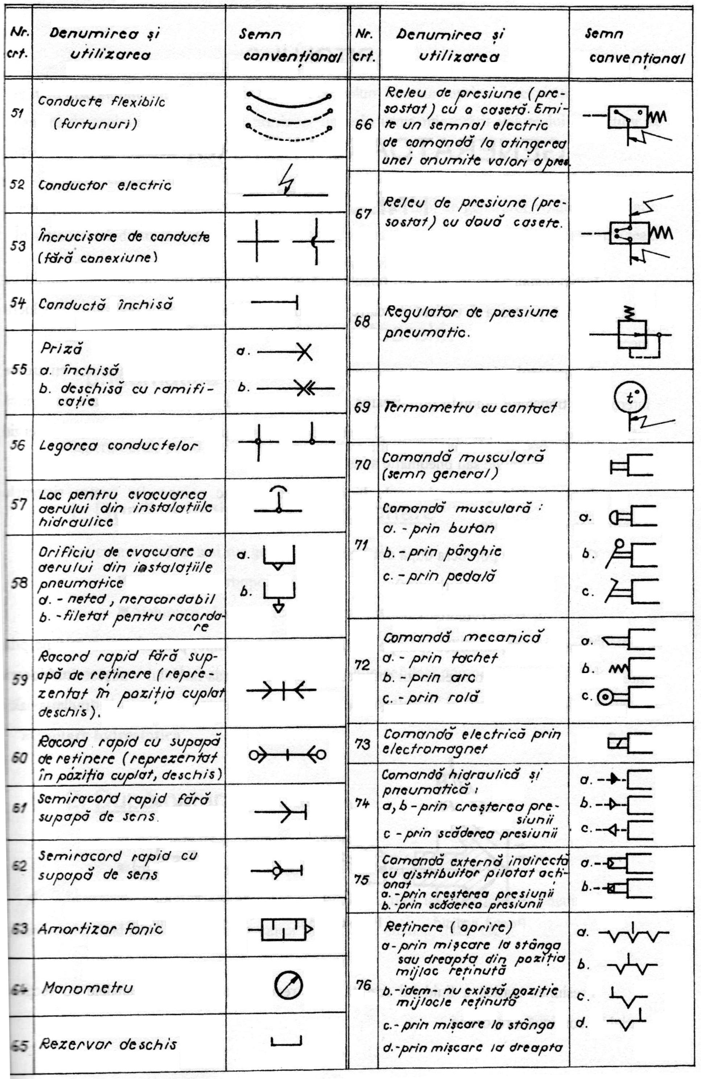
.
1.3.Standul utilizat
Vor fi studiate din punct de vedere constructiv şi funcţional aparate pneumatice şi hidraulice din cele mai diverse: pompe, motoare liniare, distribuitoare, supape etc. (vezi figura 1.1). Vor fi consultate cataloagele firmelor producătoare de aparatura de automatizare.

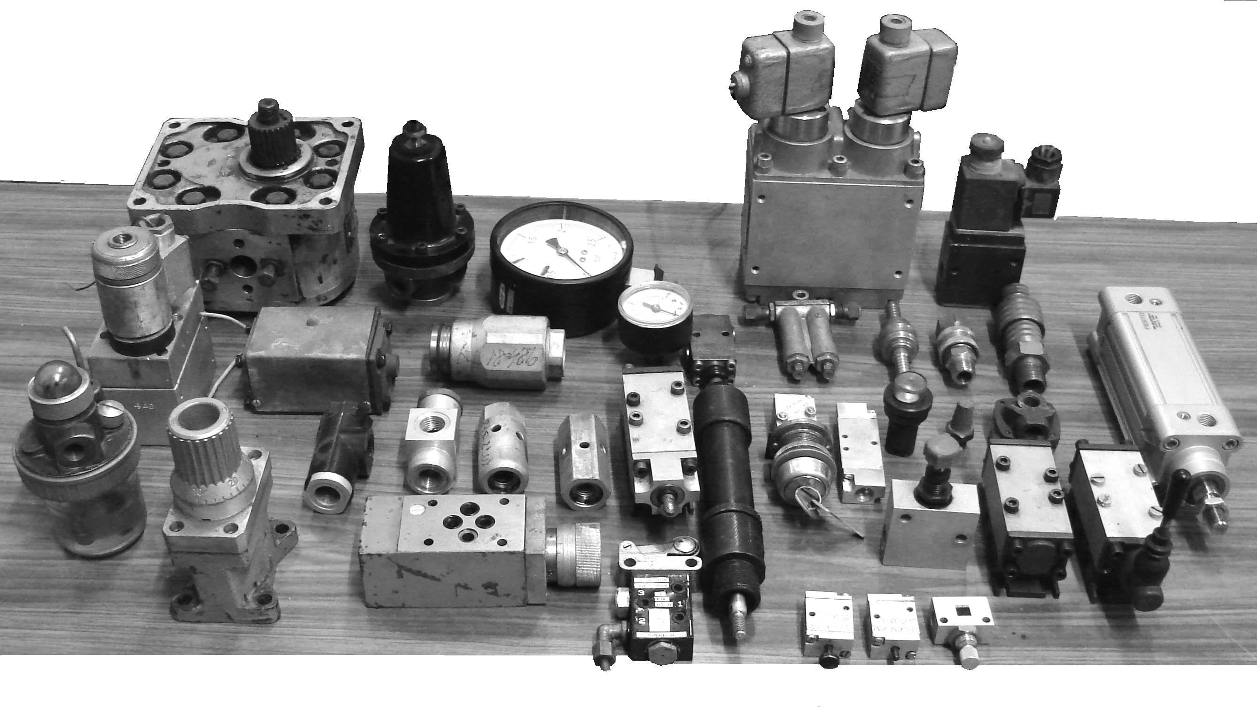Figura 1.1. Aparate pneumatice şi hidraulice

1.4.Desfăşurarea lucrării
- Vor fi studiate soluţiile constructive pentru aparatele puse la dispoziţie;
- Vor fi demontate părţile componente;
- Se vor întocmi schiţe de detaliu asupra unor părţi componente pentru a se evidenţia modul de etanşare, montare etc.;
- Se vor face desene simplificate de ansamblu pentru aparatele studiate;
- Se vor nota condiţiile tehnice şi de funcţionare culese din cataloagele firmelor producătoare.

